第二十六章

1. 等待子进程：
2. 系统调用wait（）：

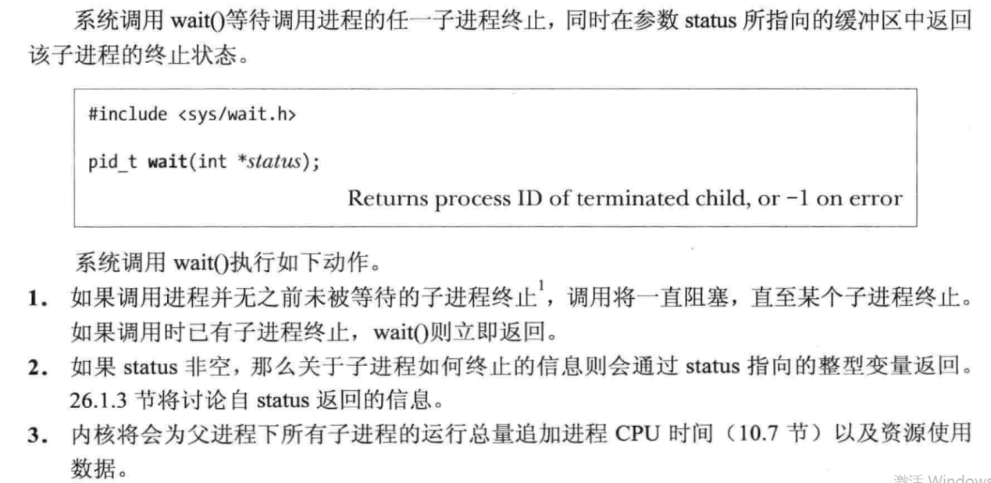

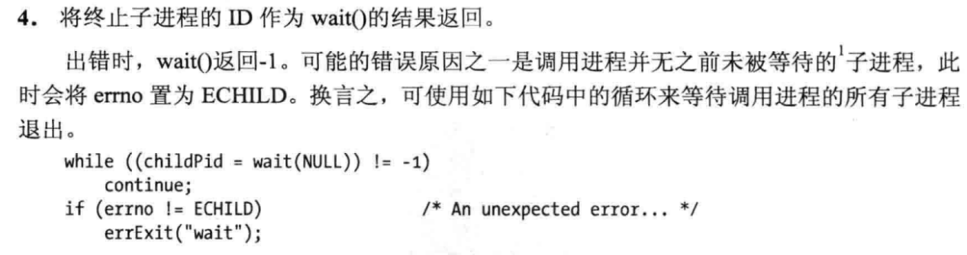

注意，子进程退出的顺序不能保证。

1. 系统调用waitpid：

系统调用wait的一些限制：

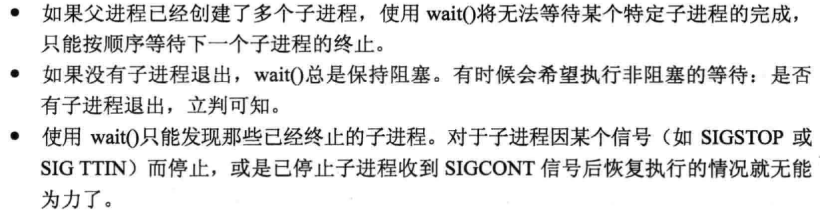

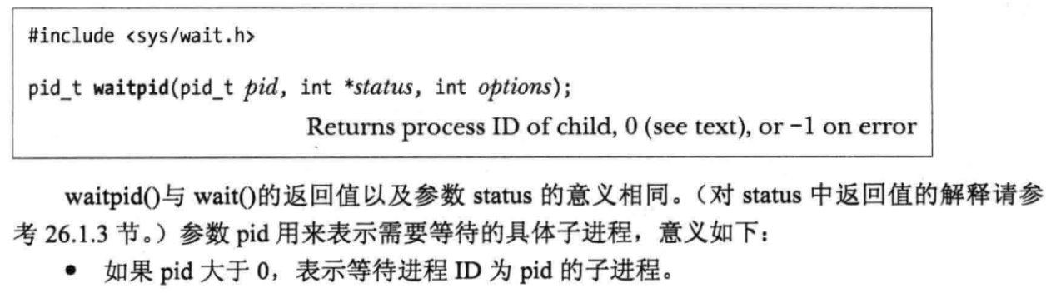

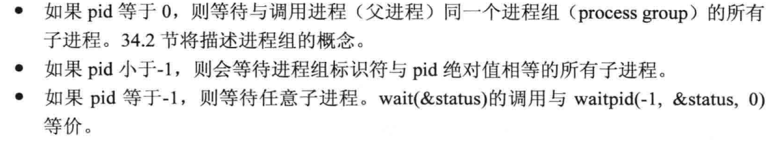

Option是一个位掩码，包括进程停止，继续，以及不阻塞。

1. 等待状态值：

状态值要分四种情况：

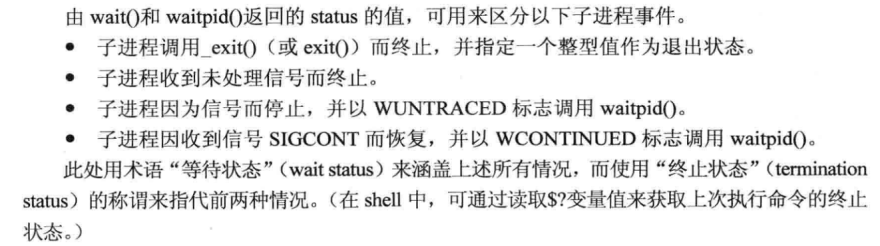

值得注意，在shell里面$?变量值获取的信号值是加上128，退出值则是原值。这与status里的值是不一样的。

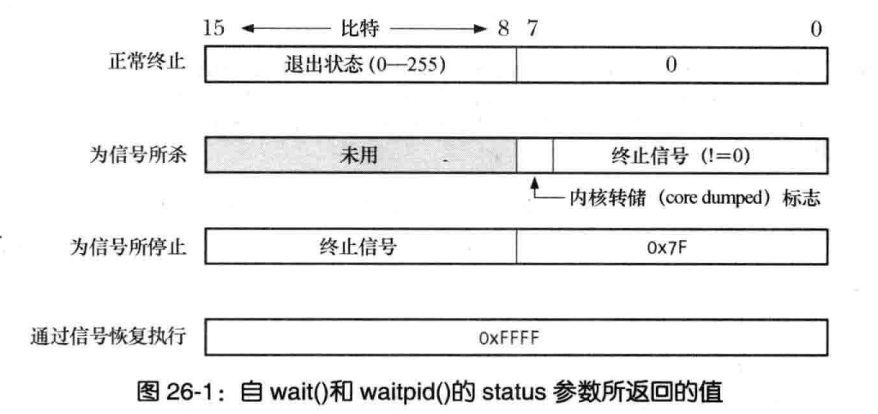

Status的返回值如上。一般使用宏去处理。

1. 从信号处理函数中返回：

通过系统调用依然可以获取子进程捕获到的子进程退出状态：在信号处理函数返回_exit或者废除信号再次给自己发送信号。

1. 系统调用waitid

与waitpid相比，waitid提供了更精确的控制。并且参数siginfo_t *infop提供了子进程相关的信息。

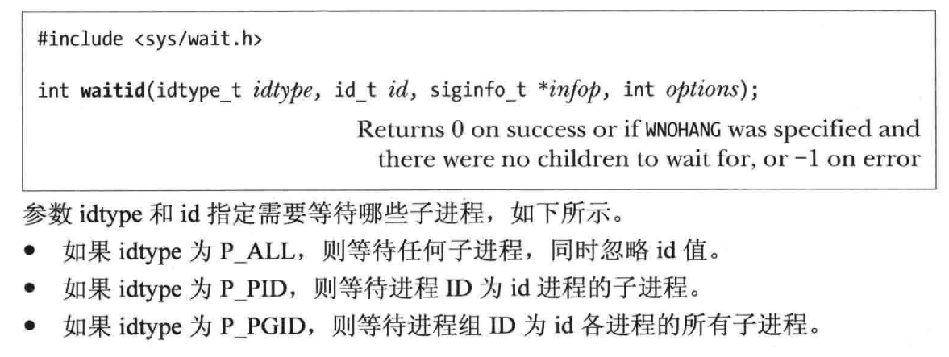

具体的参数信息查看手册。

1. 系统调用wait3和wait4：

与waitpid相似，但在可移植性良好的程序里尽量避免使用这些函数。

1. 孤儿进程和僵尸进程：

孤儿进程：

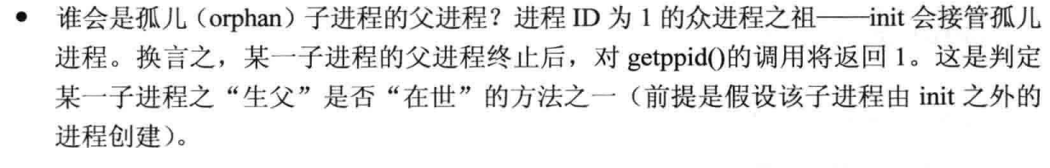

僵尸进程：



注意一点，处于僵尸进程的子进程，即使接收到了sigkill信号，也不会杀死它。

1. SIGCHLD信号：

由于子进程终止是异步事件，采用针对SIGCHLD信号处理程序和wait系列函数处理会比较好。

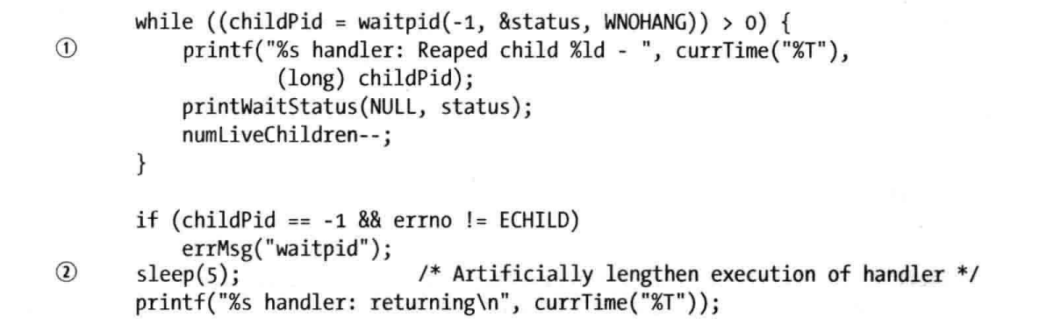

在信号处理函数里面，我一开始搞不懂上面那个if语句里面的判断是为何如此写。后来想了一下：为了防止waitpid函数接收完了子进程而信号处理函数仍然存在的原因。

1. 控制子进程停止与继续发送SIGCHLD的行为。
2. 显示设置SIGCHLD的SIG_IGN的标志，可以在子进程终止后立即删除而不用转为僵尸进程。在此之前的僵尸进程仍旧保留。当然，不同系统有不同实现，具体查看书本。